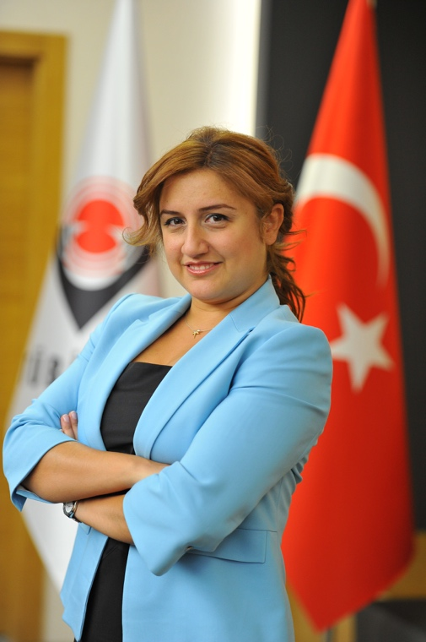
Aslı Vural 2004 yılından beri Uluslararası İşbirliği Daire Başkanlığı AB Çerçeve Programları Müdürlüğü’nde çalışmaktadır. 2007 ve 2010 tarihlerinde Brüksel’de bulunan TÜBİTAK’ın da kurucuları arasında olduğu TUR&BO (Türkiye Araştırma ve İş Dünyası Kuruluşları Kamu Özel Ortaklığı’nda) kısa dönemli uzman görevlendirmesi ile görev yapmıştır. 2013’te Avrupa Komisyonu Enerji Genel Direktörlüğü’nde ulusal uzman (NEPT) olarak görev yapmıştır. 2017-2019 tarihleri arasında Avrupa Komisyonu’na bağlı Avrupa Araştırma Konseyi (ERC) Yürütme Ajansı’nda görevlendirilmiş ulusal uzman (SNE) olarak görev yapmıştır. Vural Yürütme Ajansı’ndaki görevi sırasında Türkiye gibi ERC’de yüksek performans gösterememiş ülkelere yönelik stratejilerin geliştirildiği ERC Bilim Konseyi’ne bağlı Katılım Artırılması Çalışma Grubu’nun sekreterya görevini yerine getirmiştir. Halen TÜBİTAK’ta ERC ve Katılımın Artırılması ve Avrupa Araştırma Alanı’nın Güçlendirilmesi alanlarında Ulusal İrtibat Noktası ve Program Komite Uzmanı olarak çalışmaktadır.

